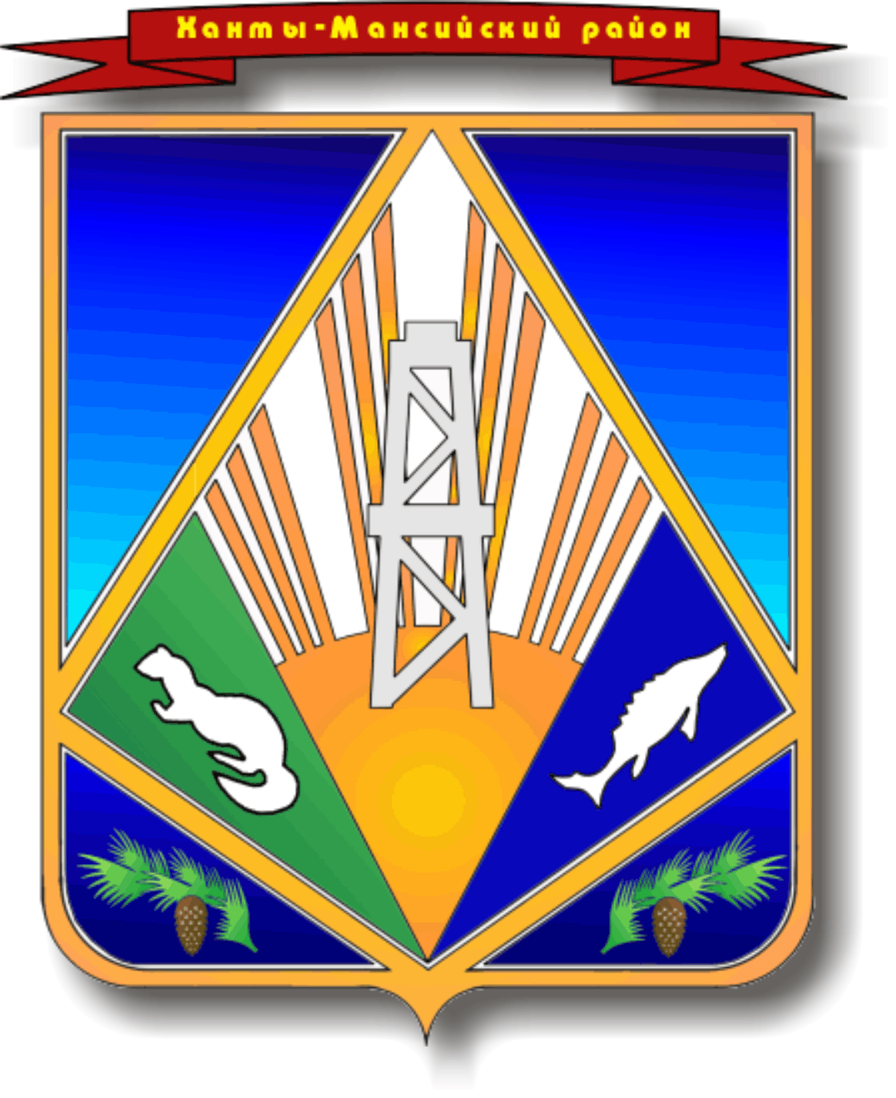

МУНИЦИПАЛЬНОЕ ОБРАЗОВАНИЕ
ХАНТЫ-МАНСИЙСКИЙ РАЙОН
Ханты-Мансийский автономный округ – Югра

ГЛАВА ХАНТЫ-МАНСИЙСКОГО РАЙОНА

П О С Т А Н О В Л Е Н И Е

от 25.08.2023 № 27-пг
г. Ханты-Мансийск

О награждении наградами главы
Ханты-Мансийского района

В соответствии с постановлением главы Ханты-Мансийского района
от 16 августа 2017 года № 30-пг «Об утверждении Положения о присвоении и вручении наград главы Ханты-Мансийского района», учитывая протокол заседания комиссии по наградам главы Ханты-Мансийского района
от 25 августа 2023 года № 13, руководствуясь статьей 31.1 Устава Ханты-Мансийского района:

1. Объявить Благодарность главы Ханты-Мансийского района Башмаковой Нине Анатольевне – заведующему хозяйством муниципального казенного общеобразовательного учреждения
Ханты-Мансийского района «Средняя общеобразовательная школа имени В.Г. Подпругина с. Троица», за многолетний добросовестный труд.
2. Опубликовать настоящее постановление в газете «Наш район»
и разместить на официальном сайте администрации Ханты-Мансийского района.
3. Контроль за выполнением настоящего постановления возложить
на первого заместителя главы Ханты-Мансийского района.

Глава Ханты-Мансийского района К.Р.Минулин

